

Arquitectura De Software InvGenius

Integrantes:

Yordy Erik Nuñez

Cristian Jeanpool Bahamon

Anyi Zujey Gómez

Laura Valentina Ariza

Willian Steban Gonzalez

Centro De La Industria La Empresa Y Los Servicios

**2024**

**Tabla de contenido**

1. Introducción 3

2. Arquitectura utilizada en el proyecto 4

3. Tecnología de Front-end 4

4. Tecnología de Back-end 5

5. Mockup de la app con la descripción de sus elementos 6

5.1 Registro principal del usuario: 7

5.2 Vista previa, novedades de los usuarios hacia los productos: 7

5.3 Movimientos del registro de cada producto que entra a la bodega: 7

5.4 Stock de los productos: 8

5.5 Informe de los datos del producto: 9

5.6 Formulario de la lista de productos: 9

5.7 Configuración de la página web: 10

5.8 Ayuda, donde el usuario se podrá quejar o comentar sus opiniones: 10

5.9 Cerrar sesión, se le preguntará al usuario si está seguro: 11

6. Diagrama de casos de usos 12

7. Diagrama de clases 13

8. Diagrama de despliegue 14

9. Diagrama entidad de relación 15

10. Referencias bibliográficas 16

# Introducción

Es fundamental el aplicativo web para garantizar la eficiencia, la escalabilidad y la fiabilidad de la gestión de inventario. Es un aspecto crítico en cualquier negocio que maneje productos físicos. Desde pequeñas tiendas hasta grandes almacenes, la capacidad de rastrear con precisión la entrada, salida y ubicación de los productos es esencial para mantener operaciones fluidas y clientes satisfechos. Se basa en la recopilación, almacenamiento, procesamiento y presentación de datos relacionados con el inventario. Un conjunto complejo de componentes interconectados que trabajan en conjunto para gestionar eficazmente los productos almacenados en una bodega. Al adoptar una arquitectura bien diseñada y escalable, las empresas pueden mejorar la visibilidad, la precisión y la eficiencia de sus operaciones de inventario, lo que a su vez contribuye a una mejor gestión de recursos y a una mayor satisfacción del cliente.

# Arquitectura utilizada en el proyecto

La arquitectura utilizada es:

* **Arquitectura Modelo Vista Controlador:**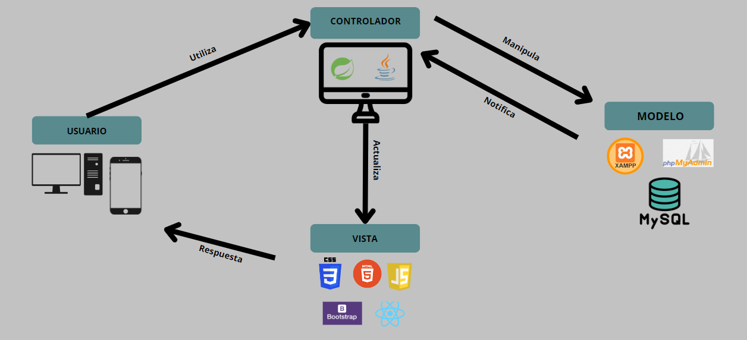

# Tecnología de Front-end

Para desarrollar el Front-end se utilizará:



Y como Framework:





# Tecnología de Back-end

Para desarrollar el Front-end se utilizará:



Y como Base de datos:



Y para móvil:



# Mockup de la app con la descripción de sus elementos

## Registro principal del usuario:

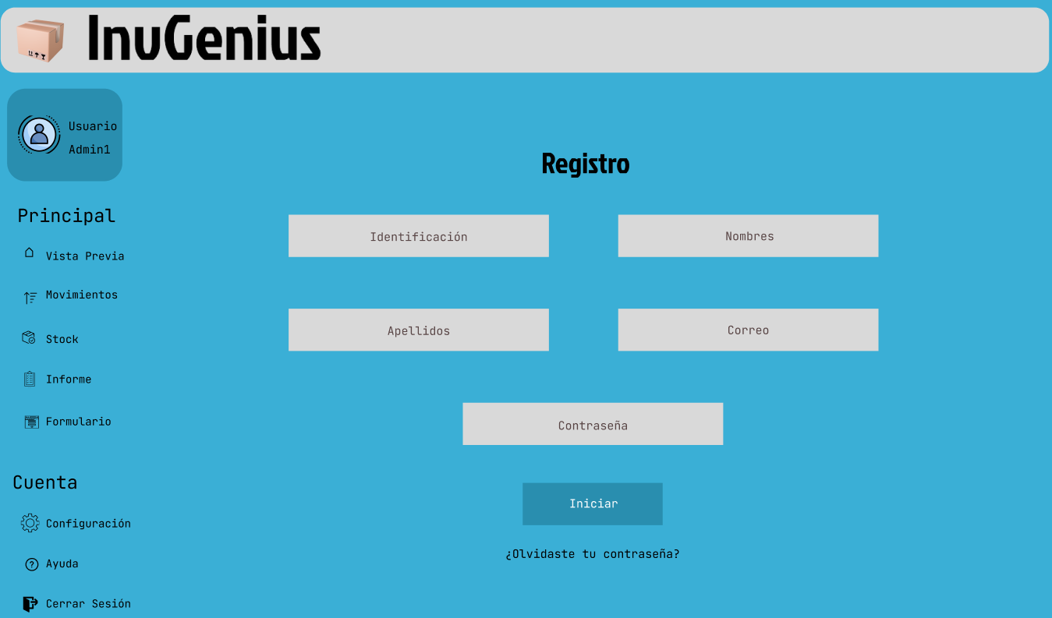

## Vista previa, novedades de los usuarios hacia los productos:

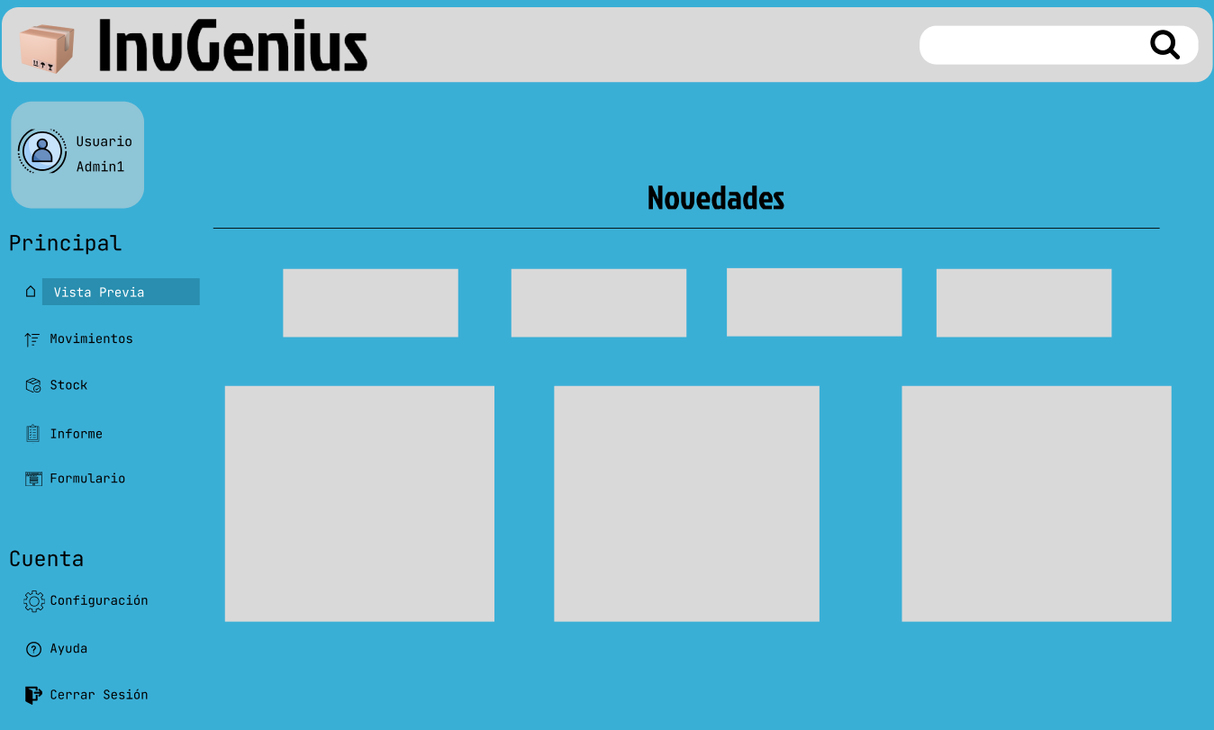

## Movimientos del registro de cada producto que entra a la bodega:

## Stock de los productos:

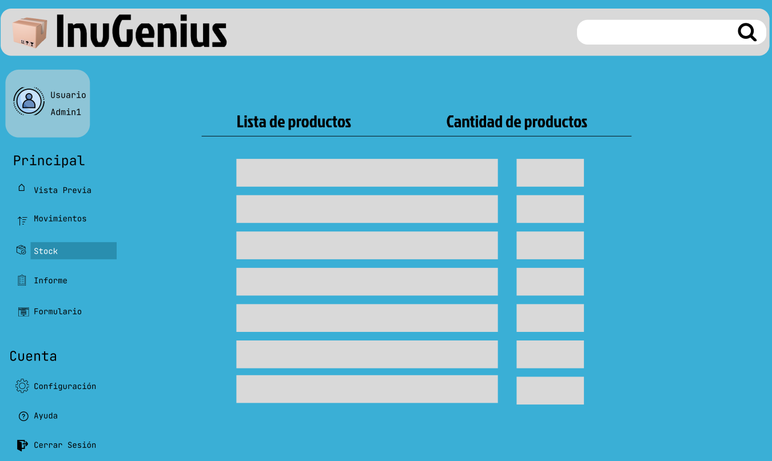

Se mostrará una alerta de cada producto que esté en fecha de vencimiento:

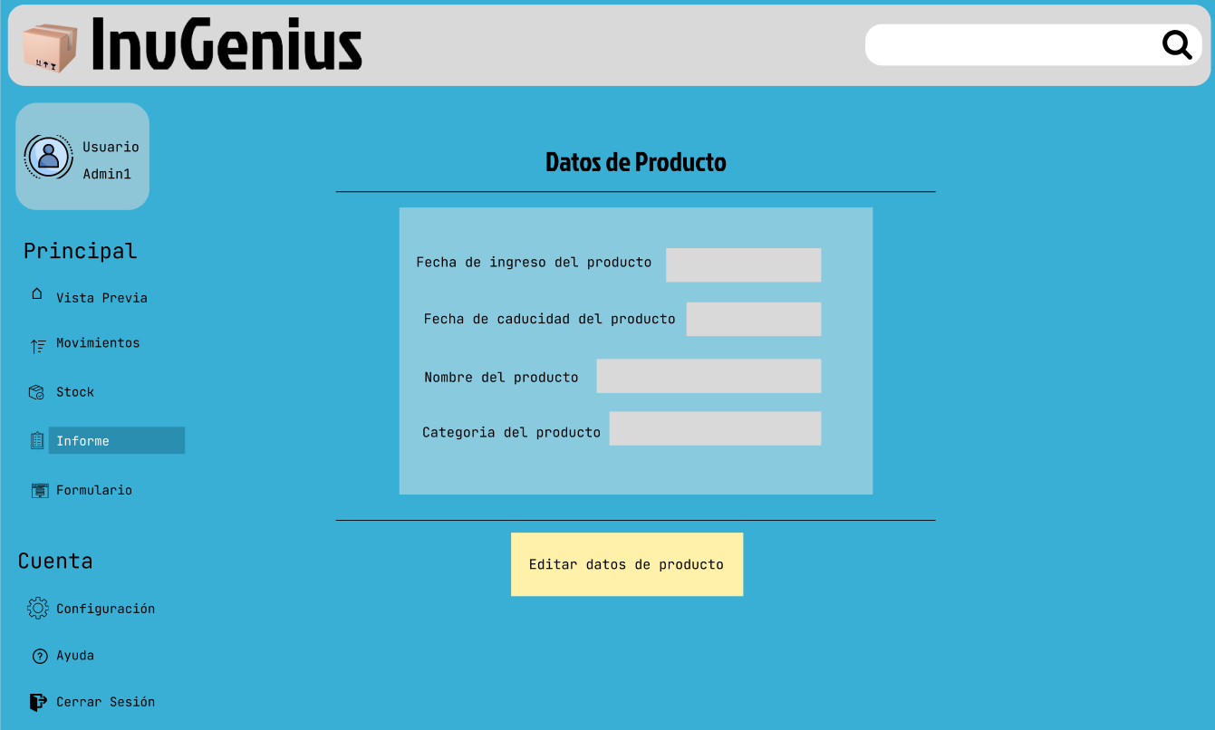

## Informe de los datos del producto:

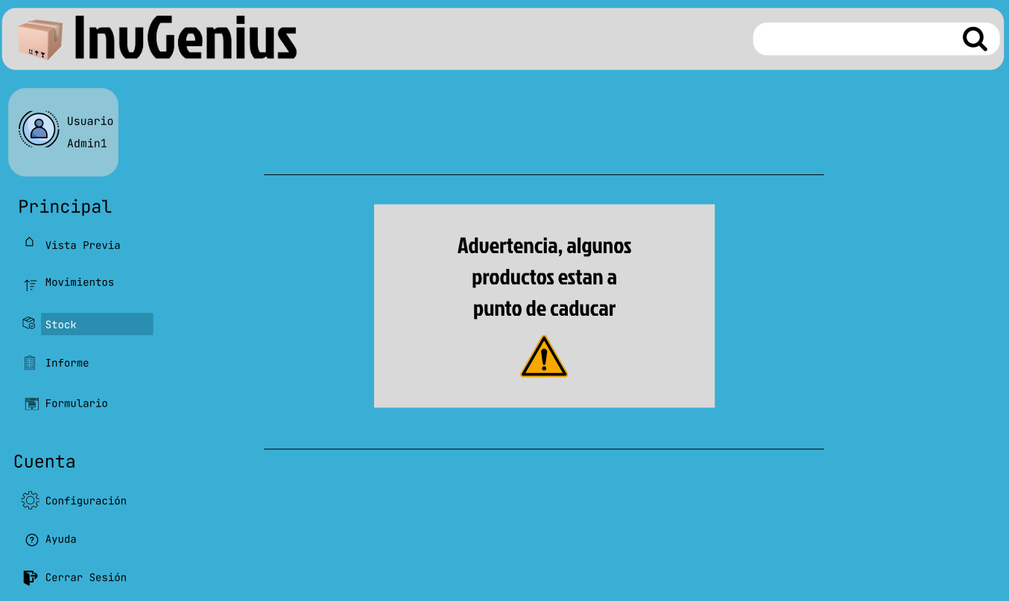

## Formulario de la lista de productos:

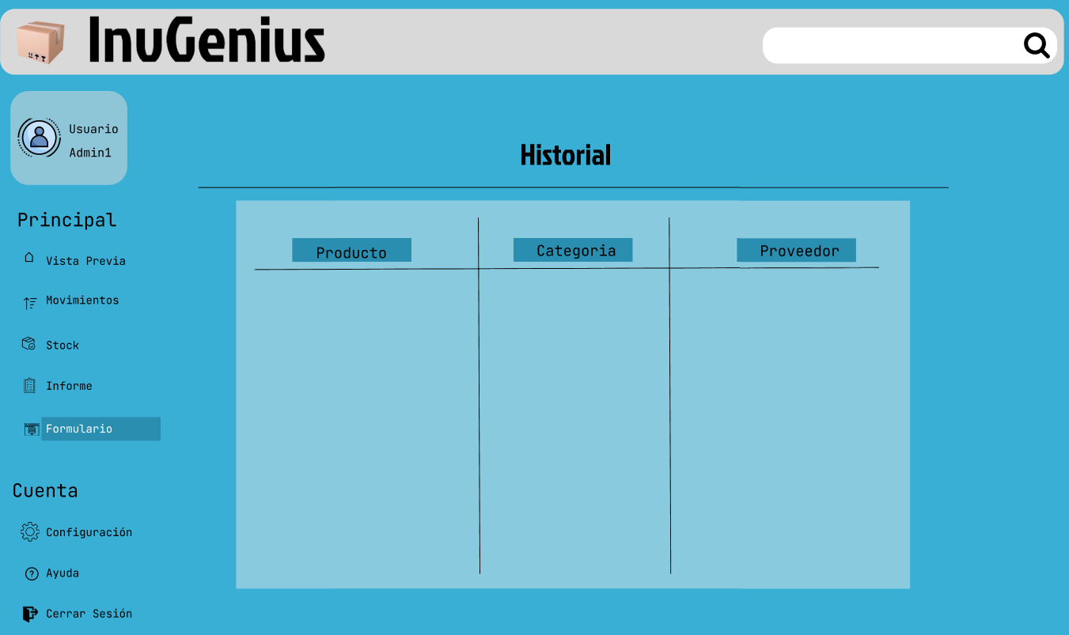

## Configuración de la página web:

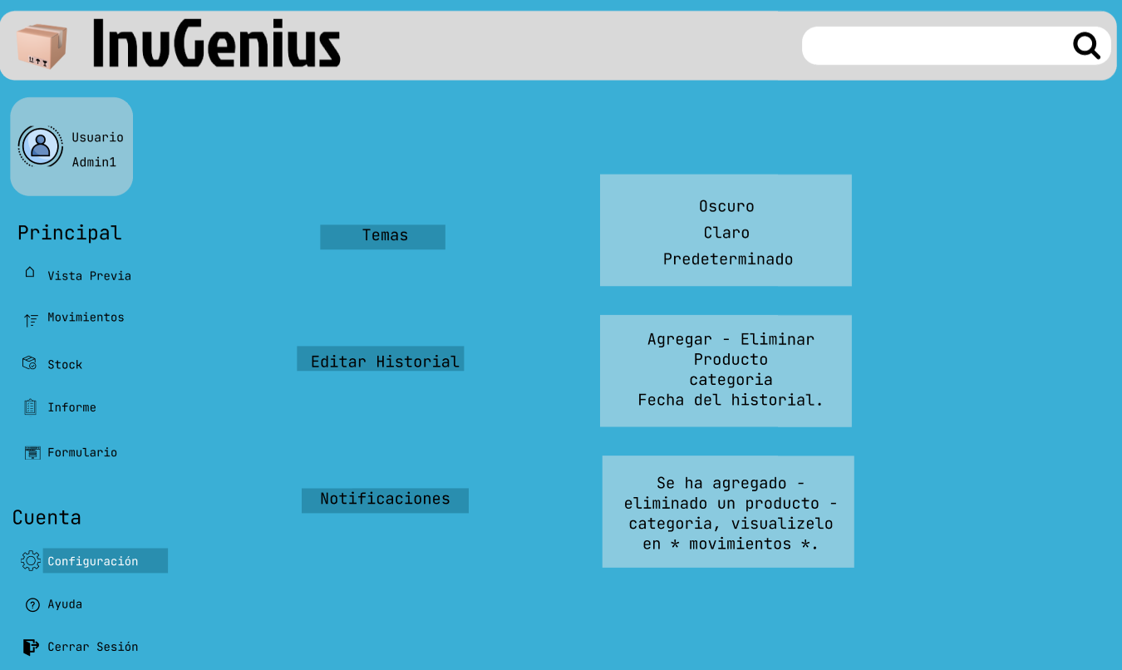

## Ayuda, donde el usuario se podrá quejar o comentar sus opiniones:

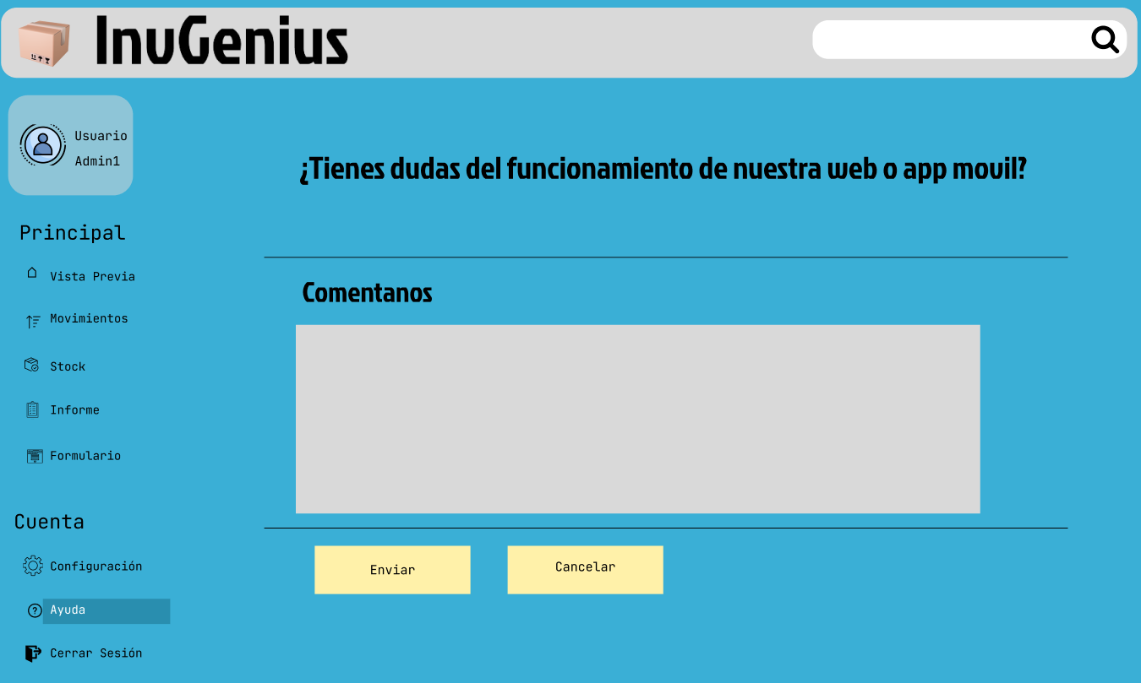

## Cerrar sesión, se le preguntará al usuario si está seguro:

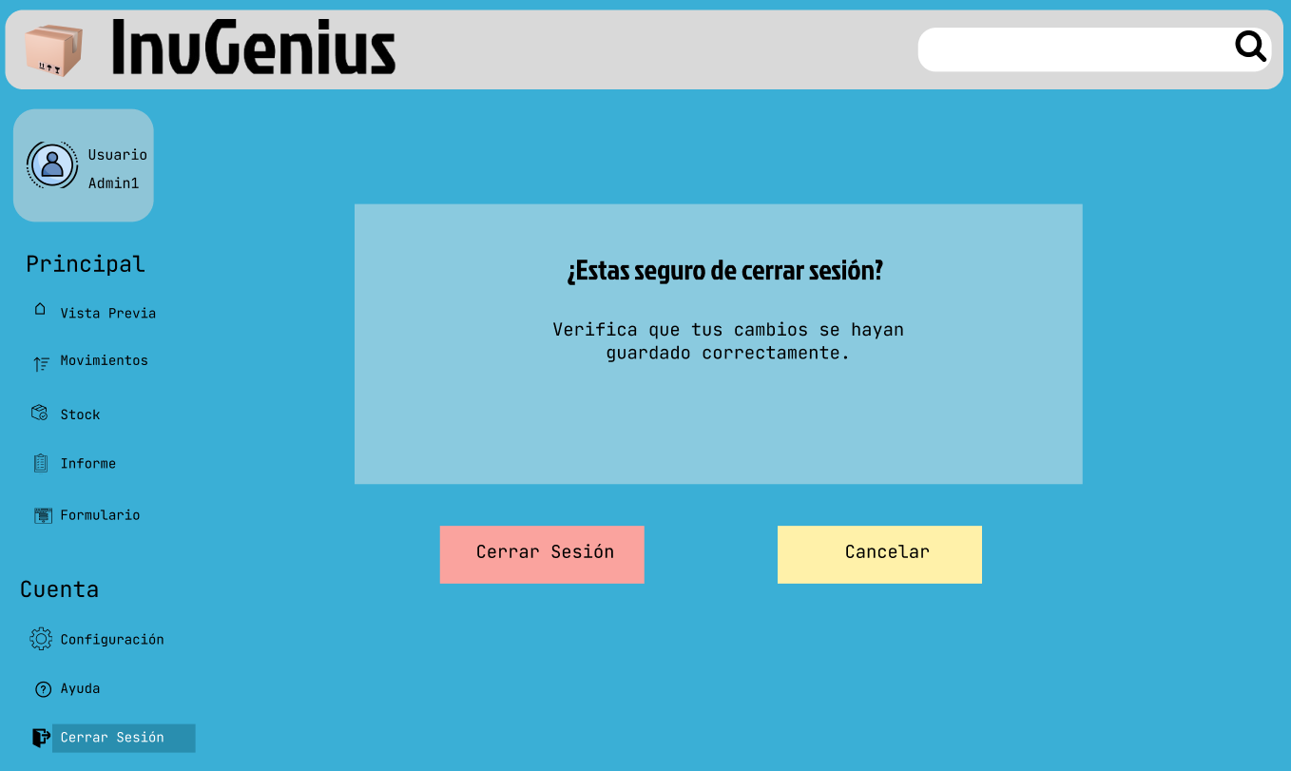

# Diagrama de casos de usos

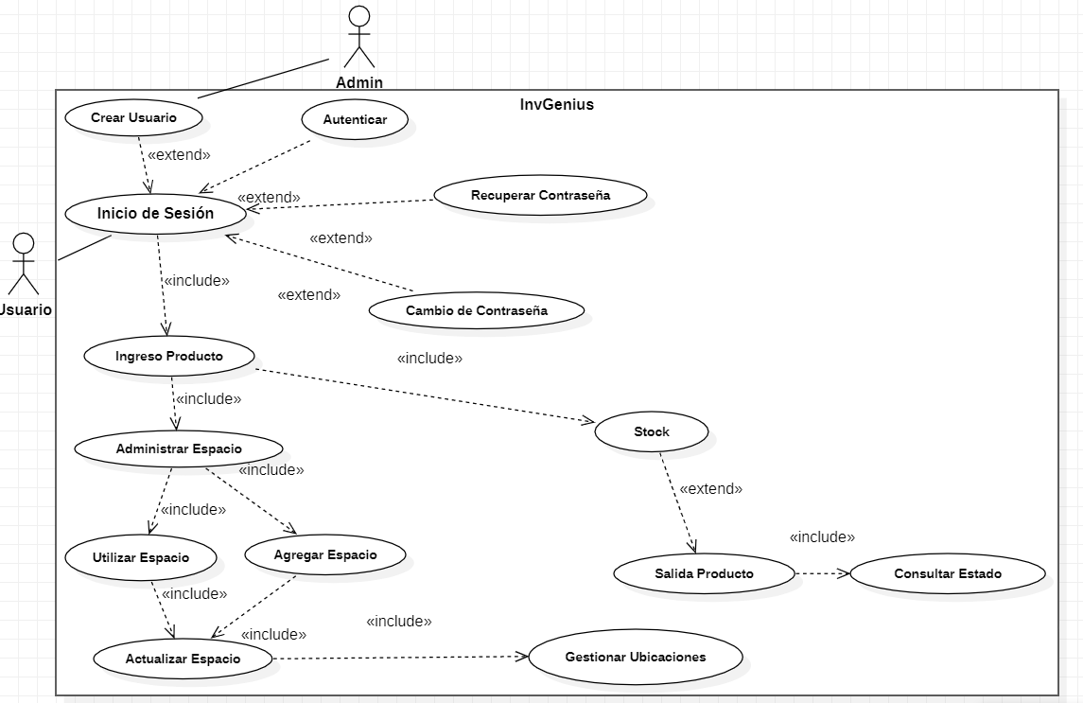

# Diagrama de clases

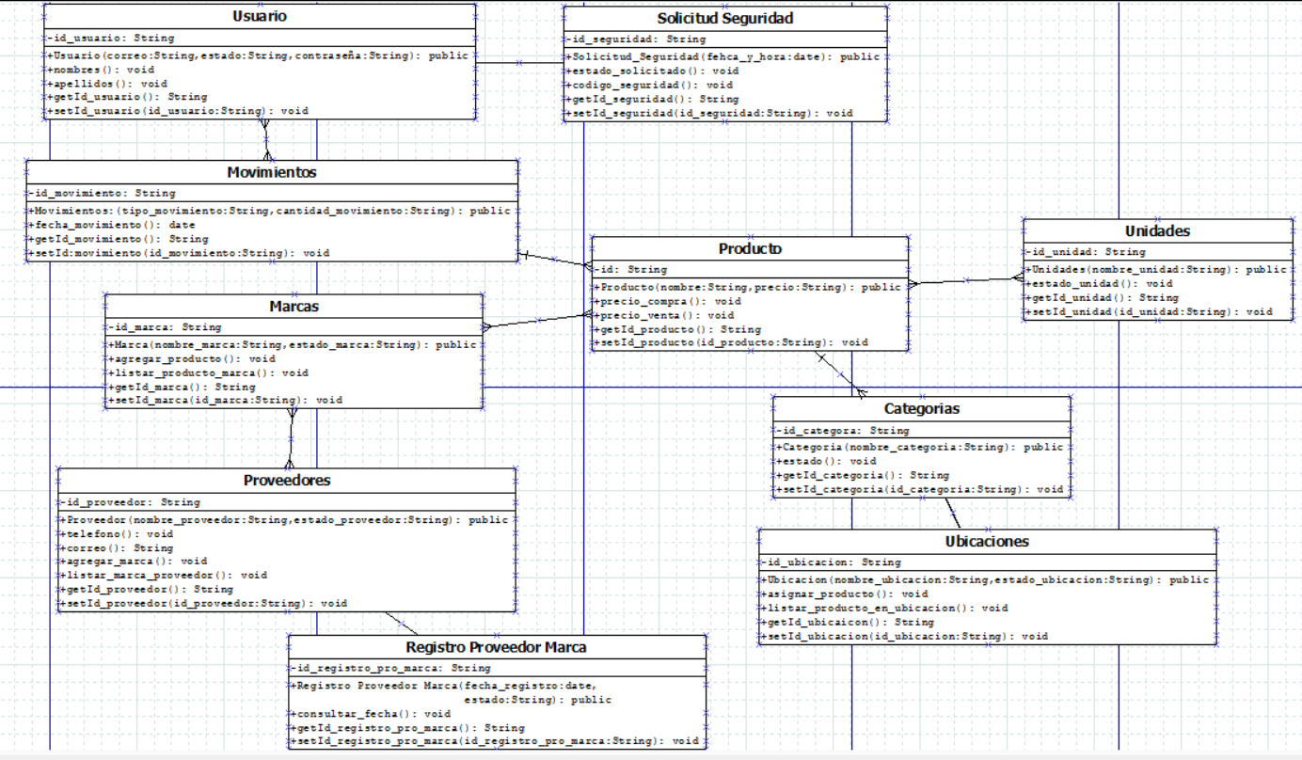

# Diagrama de despliegue

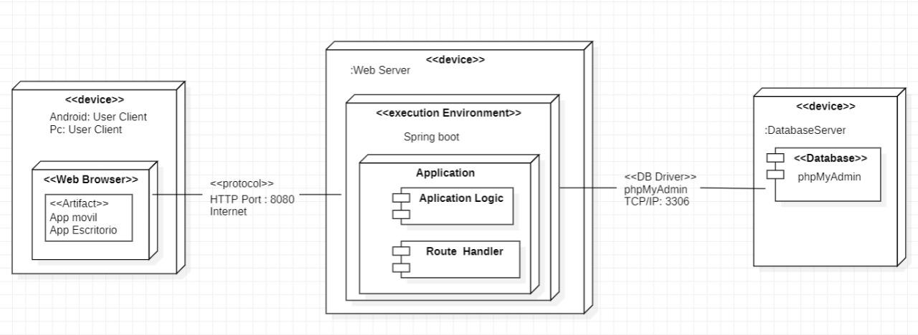

# Diagrama entidad relación

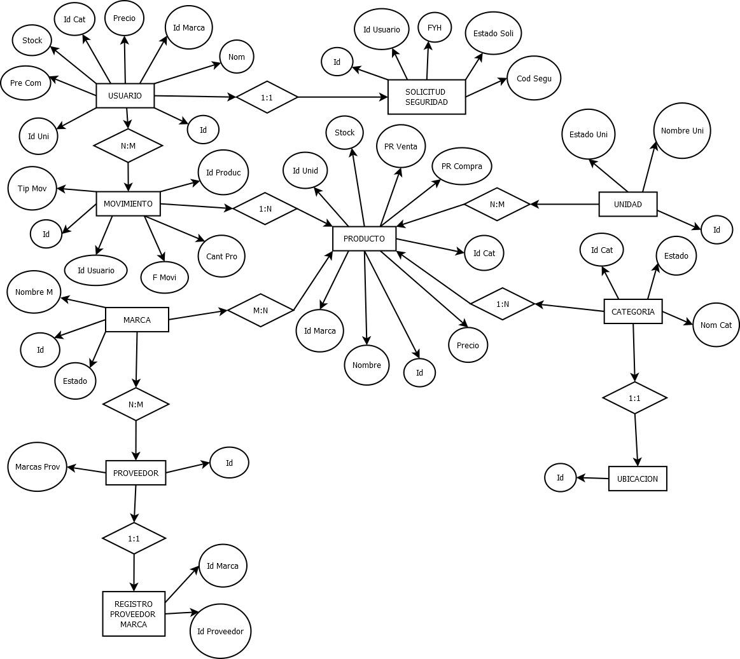

# Referencias bibliográficas

<https://es.m.wikipedia.org/wiki/Archivo:Android_Studio_icon_%282023%29.svg>

<https://logos-world.net/java-logo/>

<https://en.m.wikipedia.org/wiki/File:Spring_Boot.svg>

<https://logowik.com/laragon-logo-vector-svg-pdf-ai-eps-cdr-free-download-9614.html>

<https://www.pngwing.com/es/search?q=phpmyadmin>

<https://workiy.com/technologies/react-native>

<https://www.klipartz.com/es/sticker-png-fsldo>